МОУ Новохопёрская гимназия №1

Публичный отчет

об образовательной и финансово-хозяйственной деятельности

за 2008-2009 учебный год

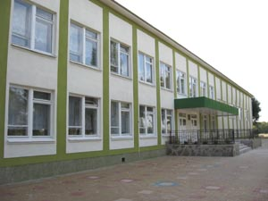

Новохопёрск
2009
Оглавление

Администрация 3
Кадровое обеспечение образовательного процесса 4
Ученики 5
Учебный процесс 6
Организация учебно-воспитательного процесса 6
Режим и условия обучения. Учебный план 6
Кафедра гуманитарного образования 6
Кафедра предметов физико-математического цикла 13
Воспитательная работа 16
Результаты образовательной деятельности 17
Статистика 17
Результаты аттестации выпускников 11-х классов в форме ЕГЭ: 17
Результаты аттестации выпускников 9-х классов: 18
Дополнительные образовательные услуги 19
Финансовое обеспечение 22
Смета расходов 22
Состояние материально-технической базы 24
Здоровье 25
Организация питания 26
Обеспечение безопасности 26
Социальная деятельность 29

Администрация
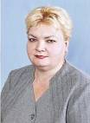

Улановская Екатерина Борисовна, директор гимназии ВКК, почетный работник общего образования, учитель русского языка и литературы высшей квалификационной категории.
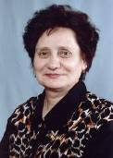

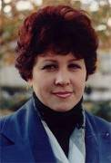
Светлова Зинаида Константиновна, заместитель директора по учебно-воспитательной работе, отличник народного образования, учитель биологии первой квалификационной категории.

Копытина Ирина Викторовна, заместитель директора по воспитательной работе, учитель начальных классов I КК.
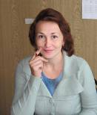

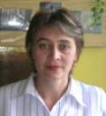
Бундина Ирина Николаевна, завуч, заведующий кафедрой предметов гуманитарного цикла, учитель русского языка и литературы 1КК.

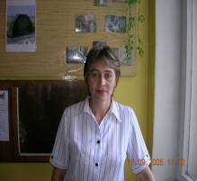
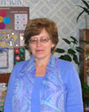
Глухих Оксана Николаевна, методист, заведующий кафедрой предметов физико-математического цикла и информационных технологий, учитель математики ВКК.

Евстратова Нина Михайловна, методист, заведующий кафедрой начального обучения, учитель начальных классов ВКК.

Кадровое обеспечение образовательного процесса
В гимназии трудится сплоченный грамотный коллектив педагогов. Качественный состав педагогов:
- общая численность – 51,
- с высшей квалификационной категорией – 23,
- с первой квалификационной категорией – 26,
- со второй квалификационной категорией – 2
Имеют награды:
- отличник народного просвещения – 5,
- почетный работник общего образования – 14.
6 педагогов – победители Приоритетного национального проекта «Образование»:
- Глухих О.Н.- учитель математики
- Матыкин В.Ю. – учитель информатики
- Антонова Л.А. – учитель русского языка и литературы
- Липина В.М. – учитель информатики.
- Федотова Л. П. - учитель физики
- Портянникова Л.И. – учитель химии

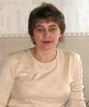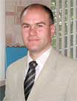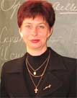
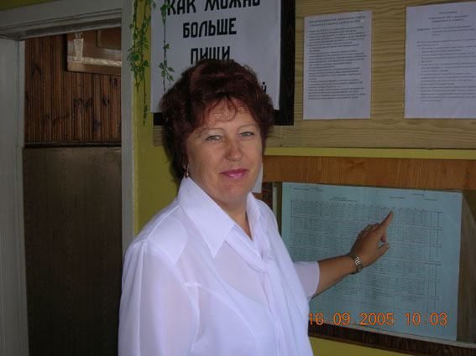
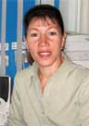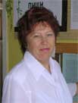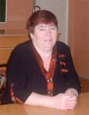

Ученики
В 2008-2009 учебном году в гимназии обучалось 621 учащихся в 26 классах-комплектах.
Состав обучающихся по возрастам

Возраст  (лет) | 6-7 | 8 | 9 | 10 | 11 | 12 | 13 | 14 | 15 | 16-17
кол-во  уч-ся | 54 | 47 | 60 | 49 | 56 | 68 | 60 | 57 | 68 | 102
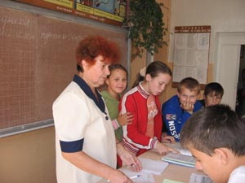
Микрорайон, в котором находится гимназия, по социальному составу смешанный.
Изучение социального состава родителей микрорайона выявило следующие результаты:
- служащих – 62 %,
- предпринимателей – 20 %,
- рабочих – 18 %
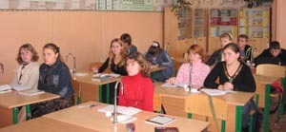
Родители, имеющие высшее образование – 64 %,
- среднее специальное образование – 37 %,
- среднее образование – 3 %.

Учебный процесс

Организация учебно-воспитательного процесса

Начало учебного года – 1 сентября
Продолжительность учебного года: 1 кл. – 32 недели,
2 – 7 кл. – 34 недели,
8 -11 кл. – 32 недели.
В 8 – 11 классах 2 экзаменационно –зачетных сессии (декабрь, май).

Режим и условия обучения. Учебный план
Обучение в гимназии ведется в одну смену. В классах начальной школы – в режиме 5-ти дневной недели. С 5 по 11 класс – шестидневка. Начало занятий – 8-30. Продолжительность уроков – 45 минут.
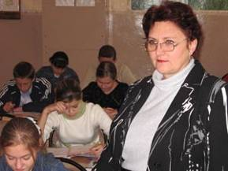
Учебный процесс в гимназии осуществляется на основании Учебного плана гимназии, утвержденного Главным управлением образования Воронежской области. В структуру данного Учебного плана входит федеральный, региональный компоненты и компонент образовательного учреждения. В классах историко-филологического профиля для углубленного изучения определены предметы: литература, история, иностранный язык, экономика. В классах гуманитарно-эстетического профиля: литература, история, МХК. В классах физико – математического профиля: математика, физика, информатика.

Кафедра гуманитарного образования
Кафедра гуманитарного образования в гимназии самая многочисленная. Учителей русского языка и литературы – 6 человек, 2 учителя истории и обществознания, 5 учителей иностранного языка.

Кафедра гуманитарного образования в гимназии имеет следующие направления деятельности:
-освоение и коррекция новых программ, учебных курсов;
-внедрение современных педагогических технологий;
-организация научной работы учителей и учащихся;
-внедрение новых активных форм обучения;
-организация самообразовательной работы учителей, обмен опытом.
Вся работа учителей гуманитарного цикла в 2008-2009 учебном году была направлена на приобщение учащихся к богатствам мировой культуры, развитие творческого воображения, интеллектуальных способностей, эстетических вкусов и потребностей.
В соответствии с указанными приоритетами были запланированы и проведены следующие мероприятия:
1.Участие в школьном, районном, областном турах предметных олимпиад (октябрь-ноябрь)

2.Гуманитарный марафон, включающий декады словесности, истории,
иностранного языка (декабрь-январь)

3.Участие учащихся 5-11-х классов в районных, областных, международных конкурсах (в течение года)

4.Продолжение научно-исследовательской работы на базе районного гуманитарного лагеря «Алые паруса» (май-июль)

Основной принцип организации деятельности на кафедре - активность каждого, свободный выбор форм и методов работы. В соответствии с задачами кафедры учителя выбирают темы по самообразованию. Например, «Развитие общекультурной компетенции учащихся на уроках русского языка и литературы», «Развитие творческой личности на уроках русского языка и литературы». Работая над темой, учитель осваивает различные формы и методы обучения. Помимо отчёта он даёт открытый урок – практический выход самообразовательной деятельности.
В практику учителей всё чаще и чаще внедряются авторские программы. Так, учитель русского языка и литературы Антонова Л.А. третий год работает по программе, разработанной доктором филологических наук, зав. кафедрой истории русской литературы Воронежского государственного педагогического университета Дыхановой Б.С. Вот уже тринадцать лет профессор разрабатывает образовательные технологии, которые апробируются в разных регионах страны. В их основу положен принцип последовательного историко-культурного, типологического и эстетического освоения материала. Например, в пятом классе объектом изучения стал русский и зарубежный фольклор. В шестом - мифология народов мира. В седьмом - древнерусская литература. Антонова Л.А. считает, что принцип составления программ должен быть линейно вертикальным. Поэтому за основу уроков литературы она взяла именно эту программу.
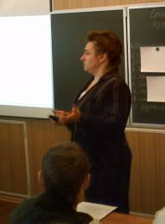
Учителя русского языка и литературы в этом учебном году являлись слушателями курсов повышения квалификации, проходивших на базе ВОИПКРО. Прекрасный урок по творчеству И. Бунина дала Архипова М.А. Учителя района отметили высокий уровень подготовки детей по предмету, любознательность и эрудированность гимназистов. А в феврале 2009 года Марина Александровна давала мастер-класс на базе курсов для заместителей директоров по УВР. Вместе с учащимися 9б класса слушатели курсов совершили увлекательное путешествие в мир русского языка (урок в 9 классе по теме «Сопоставительный анализ текстов художественного и публицистического стилей»).
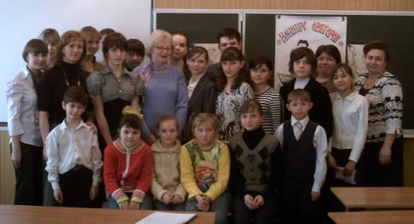
Первостепенное значение на кафедре уделяется развитию языковой и лингвистической компетенции учащихся. Так, на ШМО учителей русского языка и литературы были отработаны темы: «Подготовка к ЕГЭ», «Работа над сочинением в жанре эссе» и др. На кафедре ведётся предпрофильная и профильная подготовка учеников к поступлению в вузы. На протяжении нескольких лет гимназия сотрудничает с Борисоглебским педагогическим институтом. Вначале - на уровне оказания помощи при обобщении опыта работы наших учителей. Затем наша дружба переросла в тесное сотрудничество: кафедра заключает договоры с БГПИ о том, чтобы проводить выездные семинары на базе школы, организовывать лекционно-практические занятия для учащихся.
Такое тесное сотрудничество сказывается на качестве профориентационной работы. Так, учащаяся 11а класса Лаенко М. заняла почётное призовое место в олимпиаде по русскому языку, проводившейся на базе БГПИ. Учащиеся 11б класса Шабодаев В. и Петров Д. в течение учебного года являлись слушателями курсов. Выпускники нашей школы выбирают разные факультеты вуза, успешно заканчивают их. Многолетнее сотрудничество с БГПИ позволяет нам держать руку на пульсе времени.
Благодаря чуткому руководству администрации гимназии во главе с директором Улановской Е.Б., заместителем директора по научно-методической работе Светловой З.К., мастерству педагогов, наши ученики добились хороших результатов. Гимназисты занимают призовые места в районных турах предметных олимпиад.
Русский язык:
9-е классы- 1место Евдокушина Е. (учитель Бундина И.Н.)
10- классы- 2 место Антонова М. (учитель Архипова М.А.), 3 место Позднышева О. (учитель Архипова М А.)
11-е классы- 1 место Назин С. (учитель Архипова М.А.), 2 место Лаенко М. (учитель Антонова Л.А.), 2 место Назин С. в областном туре олимпиады по русскому языку.
Литература:
10- классы- 2 место Зверков Е. (учитель Архипова М.А.)
История:
10-е классы-3 место Волкова А. (учитель Светлова Л.А.)
11-е классы-2 место Житинёва Е. (учитель Светлова Л.А.)
Обществознание:
10-е классы- 2 место Селезнёва Л. (учитель Светлова Л.А.)
3 место Шустова М. (учитель Светлова Л.А.)
11-е классы – 2 место Житинёва Е. (учитель Светлова Л.А.)
Право:
10-е классы-3 место Ельшина А. (учитель Светлова Л.А.)
Иностранный язык:
9-е классы- 2 место Зюзина Е. (учитель Шкуренко Т.С.)
10-е классы-2 место Пименова Л. (учитель Портянникова Л.И.), 3 место Пащенко Л. (учитель Портянникова Л.И.)
11-е классы-1 место Житинёва Е. (учитель Боловинцева Т.И.), 3 место Лаенко М. (учитель Боловинцева Т.И.)
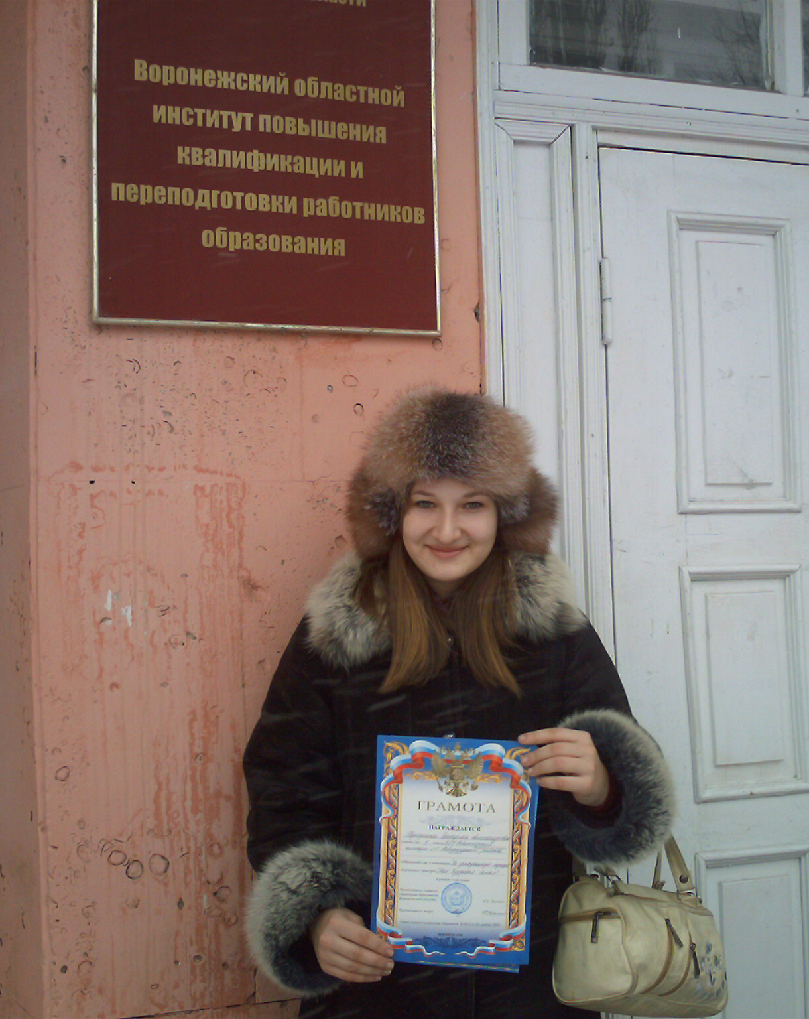
Гимназисты являются призерами и областных конкурсов. Так, учащаяся 9а класса Евдокушина Е. (учитель Бундина И.Н.) стала номинантом в одном из конкурсов, посвященном Году семьи (номинация «За гражданскую позицию»).

Важным направлением работы на кафедре является совершенствование обучения иностранным языкам. Преподаватели ведут углубленные курсы иностранных языков с 1 по 11 класс. Учащиеся среднего и старшего звена имеют возможность изучать два языка - английский и немецкий.
Основной целью обучения иностранным языкам на современном этапе является обучение иноязычной культуре, а также развитие личности школьника, способной и желающей участвовать в межкультурной коммуникации на изучаемом языке и самостоятельно совершенствоваться в овладеваемой им иноязычной речевой деятельности.
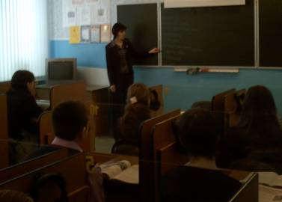
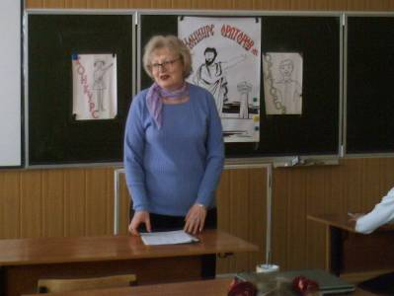
Учителя иностранного языка активно участвуют в жизни школы. Третий год на базе гимназии работает филиал НОУ «Школа иностранных языков «Интерлингва». В 2008-2009 учебном году сертификаты об окончании курса получили 23 учащихся. Учителя истории и обществознания своей основной задачей считают развитие у учащихся мировоззренческих убеждений на основе осмысления ими исторически сложившихся культурных традиций, нравственных и социальных установок. В 2008-2009 учебном году старшеклассники стали участниками зональной олимпиады по основам избирательного законодательства среди учащихся средних школ и студентов учреждений профессионального образования Воронежской области. В личном зачёте победил Назин С. (1 место), в командном – учащиеся 11 классов (3 место). Возглавляла команду учитель истории Светлова Л.А. А за участие в областном туре членам команды была вручена почетная грамота, каждый получил возможность льготного обучения в Воронежском экономико-правовом институте. Также гимназисты участвовали в районном конкурсе «Молодежь и выборы». Почетное 1 место завоевала ученица 9 класса Иватина Н. (учитель Матыкина Г.А.). Участнику районного конкурса «Со школьного порога шагнувшие в войну» ученику 8 класса Корчагину Р. приченику 8 класса Корчагину Р.в войну"тлова Л.ватина Н.очетная грамота, каждый получил возможность льготного обучения в Воронежссудили 1 место. Павлюченко К. (11 класс, учитель Светлова Л.А.) стала призером областного тура ежегодного Всероссийского конкурса исторических исследовательских работ старшеклассников «Человек в истории. Россия-20 век». В краеведческой викторине, проводившейся в апреле 2009 года, приняли участие и наши гимназисты. Среди старшеклассников места распределились следующим образом: 1 место – Павлюченко К. (11а, учитель Светлова Л.А.), 2 место – Покулитый В. (11а, учитель Светлова Л.А.), 3 место – Марочкин К. (11б, учитель Светлова Л.А.).
Также высоким результатам, которые достигли гимназисты, способствуют предметы «Основы русской словесности», «Основы риторики», «Устное народное творчество», «Народная культура». Эти спецкурсы ведутся в классах историко-филологического и эстетического направлений.
Нельзя обойти стороной и такой важный предмет, как «Культура общения». Культура общения - это та часть поведения, которая выражается главным образом в речи. Вот почему вызывает большой интерес у учащихся гимназии проводимый ежегодно конкурс риторики. В нём принимают участие ребята 5-10 классов. Победитель конкурса, восьмиклассница Кравцова А., приняла участие в областном конкурсе ораторов.
Семь лет в Новохоперской гимназии существует научное ученическое общество, число участников которого растет год от года. Входят в него ученики средних и старших классов. В начале учебного года ребята определяют тему для исследования, собирают материал, проводят эксперименты, а во втором полугодии встречаются на научно-практической конференции, где защищают свои исследовательские труды, обмениваются накопленным опытом. Ежегодная конференция проводится в течение трёх дней, каждый из которых посвящён одному профилю.
Второй день – день филологии и гуманитарных дисциплин. На конференции были представлены работы, посвящённые ушедшему Году семьи. Работы по анализу литературного текста сменялись исследовательскими и краеведческими, русский язык сменялся английским, а в аудитории царила доброжелательная атмосфера.
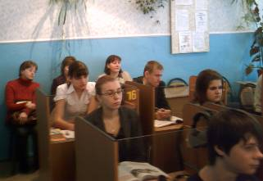
Аналитической работой «Образ женщины в произведениях русской литературы» начала конференцию Екатерина Евдокушина, учащаяся 9 «А» класса (учитель И.Н.Бундина). Продолжая тему женщины-матери, семьи, - Наталья Дмитриева (учитель М.А.Архипова) рассказала о семье Фроловых из Новохопёрска. Десятиклассница Мария Антонова исследовала семейный архив, написала и представила на конференцию « Историю своей семьи», проследив путь хопёрских казаков в Ставропольский край и рассказав о необычном возвращении семьи на историческую родину. Необыкновенно трогательным и проникновенным оказалось сообщение восьмиклассника Руслана Корчагина, работавшего под руководством историка Г.А.Матыкиной. Двадцать лет прошло с тех пор, как вывели из Афганистана наши войска, а память о тех, кто не вернулся или умер от ран уже дома, для Руслана не пустые слова. Афганистан для Корчагиных не просто страница истории, это часть их жизни.
Тепло встретили собравшиеся интереснейшую совместную работу десятиклассницы Людмилы Селезнёвой и историка Л.А.Светловой «Учительская династия Сахаровых». Более двухсот лет отдано в общей сложности Сахаровыми российскому образованию. Крепки традиции в этой семье. Об этом и многом другом рассказывала учащаяся 10 класса.
Психологические исследования «Гендерные особенности восприятия концепта «семья», проведённые под руководством Л.И.Шацкой, озвучила десятиклассница Марина Шустова. Ученица 9 класса Екатерина Еферина порадовала выступлением сразу в двух номинациях: на выставке была представлена целая коллекция её работ и психологические наблюдения на тему «Восприятие и понимание слова «Родина».
На английском языке звучало лирическое признание в любви родному краю, подготовленное ученицами 10 класса – Марией Старожук и Оксаной Меделяевой вместе с учителем Т.С.Шкуренко.
Не остался в стороне и предмет «Народная культура». Ученица 9 класса Марина Преснякова (учитель Ю.Ю.Сальников) познакомила участников конференции с древней историей и традициями русской семьи.
Запоминающимися были выступления победительницы филологической олимпиады среди абитуриентов БГПИ, одиннадцатиклассницы Марии Лаенко. Ею проделана огромная работа по раскрытию литературной темы «Путь Ивана Бездомного к «дому» в романе М Булгакова «Мастер и Маргарита» (учитель Л.А.Антонова). Не менее основательно подошла Мария к анализу параллелей в русской и английской литературе.
В работе конференции участвовали и школы-спутники. Надеемся, что проведение подобных мероприятий станет доброй традицией.
Традиционным в гимназии стало проведение декад русского языка и литературы, истории, иностранных языков.
«Конкурс стенгазет», «Конкурс ораторов», «Конкурс чтецов», «Конкурс сочинений», КВН в 5-х классах «Мир сказок»…Каждое мероприятие вызвало неподдельный интерес среди учащихся. Призерами «Конкурса чтецов» стали Бобылева О. (6б, учитель Паршина С.А.), Руденко В. (6а, учитель Паршина С.А.), Дьяченко Е. (5б, учитель Кальницкая Е.А.), Федорова В. (8а, учитель Бундина И.Н.), Кондаков А. (8в, учитель Паршина С.А.). Активными участниками Недели истории стали коллективы 6б, 6а классов; учащиеся Никитина А. (7а), Бобылева О. (6б), Свирина М. (11а). Запомнилась ребятам и поездка в краеведческий музей города Борисоглебска. Проведение подобных мероприятий решает задачи приобщения детей к историческому прошлому своей Родины, расширения знаний о родном крае, выявления творческих способностей школьников.
За активное участие в проведении тематических декад учащиеся были награждены почетными грамотами и памятными подарками.

Кафедра предметов физико-математического цикла

В 2008-09 уч.году работа МО учителей математики, информатики и физики была направлена на повышение качества знаний учащихся, развитие познавательного интереса к предметам физико-математического цикла. В связи с этим план работы МО на учебный год включал в себя следующие вопросы:
- Изучение нормативных документов;
- Изучение и обобщение опыта учителей;
- Проведение школьных олимпиад по предметам;
- Проведение тематических мероприятий для учащихся гимназии;
- Практические занятия и др.;
- Подготовка учащихся 9-х и 11-х классов к итоговой аттестации в условиях независимого оценивания и в форме ЕГЭ;
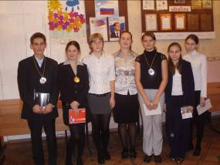
- Участие учащихся гимназии в районных, областных и всероссийских олимпиадах.
Учителями предметниками были разработаны и проведены в рамках декады математики, физики и информатики следующие мероприятия:
- Игра «Математический калейдоскоп» - 7 класс (учитель Завгородняя Е.В..)
- Игра « Математические чудеса» - 5 класс (Глухих О.Н.)
- «Математические фокусы» - 6 класс (Завгородняя Е.В.)
- «Великолепная семерка» - 7 класс (Рудич В.М.)
- Интеллектуальная игры по информатике в 5 - 10 классах (Матыкин В.Ю. и Липина В.М.)
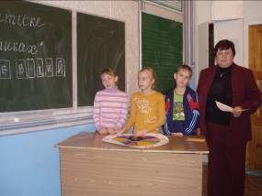
- «Физика и мы» - 8и 10 класс (Федотова Л.П. и Шугай М.М.)
- Выпуск математических газет.
По итогам конкурсов все учащиеся и команды были награждены сувенирами и благодарностями.
По итогам школьных олимпиад для участия в районных олимпиадах была сформирована команда из учащихся гимназии. По результатам районной олимпиады Юн Ольга (11 «б») заняла 1-е место по информатике и 3-е место по математике, Васильченко Владислав (1 «б») 1-ое место математике, Шустова Марина (10 «б») – 3-е место по физике.
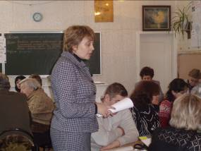
11 января 2009 года в гимназии проходил расширенный педагогический совет «Современный урок. Какой он?». В работе педсовета принимали участие школы округа. Каждый учитель кафедры был задействован в этой работе.
По результатам районной олимпиады для участия в областном туре были делегированы, Юн Ольга по информатике, Васильченко Владислав по математике. Юн Ольга заняла в 3 туре (областном) по информатике 11 место, а Васильченко Владислав - 5 место по математике.
В прошедшем учебном году учителя гимназии занимались самообразованием, перенимали опыт более опытных коллег и делились своим. Так, на заседаниях ШМО своим опытом поделились Завгородняя Е.В., Федотова Л.П., Глухих О.Н. , Матыкин В.Ю., Звягинцева Н.П., Рудич В.М., Шугай М.М.
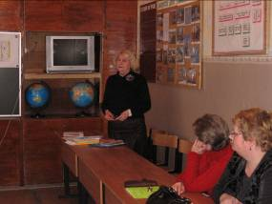
На базе гимназии с 19 января по 9 апреля 2009 года проходили курсы повышения квалификации завучей по УВР (ВОИПКРО).
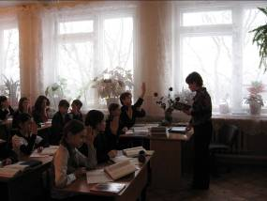
В рамках курсов 5 февраля Барылкиной Лидией Петровной, доцентом кафедры теории и практики управления в образовательных системах, сотрудником института О и РЛ г. Москвы, к.п.н., Почётным работником общего образования РФ проводился областной семинар «Система управления инновационным учебным учреждением МОУ Новохопёрской гимназией №1». В работе данного семинара принимали участие Завгородняя Е.В. и Глухих О.Н., Федотова Л.П. и Матыкин В.Ю. Они представили вниманию слушателей курсов открытые уроки по инновационным педагогическим технологиям: «Дифференцированное обучение» и ПИТ
(проектно–исследовательские технологии)», информационно-коммуникационные технологии и блочно-модульная система обучения.. Уроки данных учителей получили высокую оценку как слушателей курсов, так и работников ВОИПКРО.
Учителя математики, физики и информатики являются членами аттестационной комиссии, поэтому принимали активное участие в аттестации педагогических кадров учителей нашего района и города Борисоглебска ( Глухих О.Н., Рудич В.М., Матыкин В.Ю., Липина В.М., Федотова Л.П.).
Учителя информатики Матыкин В.Ю., Липина В.М. и Волова О.Н. принимали участие в различных дистанционных проектах, например, в проекте IT-активных педагогов « PRO – движение», апрель-май. По результатам проекта создана разработка проекта «Слов драгоценные клады», размещённая в сети Интернет по адресу http://k2.online-festival.ru/.
Матыкин В.Ю. принимал участие в работе общественно-государственной экспертизы учебников (http://www.fsu-expert.ru/).
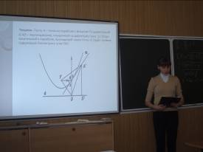
Учащиеся по руководством Матыкина В.Ю. принимали участие в дистанционной обучающей олимпиаде по информатике ( программирование) в марте-апреле текущего года. Команда 2009036 МОУ Новохопёрской гимназии №1 заняла III место и награждена дипломом (http://www.botik.ru/ICCC/NewPage/ICCCpagesRus/Projects/Dooi2/index.html). Команда 1211 «Компьютерные знайки», состоящая из учеников 3 «б» класса, занимала призовые места в рамках конкурсов курса «Знакомимся с компьютером. Работаем с информацией» (http://un12-0809.pbworks.com). Попова Юлия, 5 «б» класс, член команды 1504 курса «Рисуем на компьютере», заняла 2 место в конкурсе «Лучший рисунок в Paint» (http://08ru15.pbworks.com/).
Учащиеся гимназии принимали участие в работе научно – практической конференции. Представили проект «Графики функций. Красота линий», «Поддержание постоянной температуры в комнате независимо от погодных условий».
В 2008-09 уч.году продолжалось обучение в Роботландском университете, учащиеся получили удостоверения.
В прошедшем учебном году, как и раньше, продолжалось сотрудничество учителей гимназии с издательским домом «Первое сентября». Учителя Звягинцева Н.П. ., Глухих О.Н., Волова О.Н. и Рудич В.М. принимали участие в Фестивале педагогических идей «Открытый урок» и получили сертификаты и дипломы. Их работы опубликованы на сайте газеты «Первое сентября» в сети Интернет, в книге тезисов и на компакт-дисках.

Воспитательная работа
С 2005 года система воспитательной работы в гимназии строится в соответствии с региональной Концепцией воспитательной деятельности, целью которой является создание личности, способной к саморазвитию, самоопределению, к эффективной, позитивной адаптации в обществе. Воспитать нравственно здоровую личность невозможно без воспитания любви к семье, Отечеству, поэтому направления "Наша Родина", "Семья", "Здоровье" являются приоритетными в воспитательной деятельности гимназии.
В 2008-09 учебном году продолжили работу по проблеме "Развитие творческих способностей учащихся с учетом их возрастных и индивидуальных способностей"
Концепция воспитательной системы гимназии находится на практическом этапе ее реализации.
Реализация плана позволила получить следующие педагогические результаты:
- укрепление здоровья учащихся;
- создание каждому ученику условия для самоопределения и развития;
- удовлетворение образовательных задач учащихся и их родителей;
- повышение качества образования.

Результаты образовательной деятельности
Основная деятельность гимназии – инновационная, приоритетными направлениями являются экспериментальная работа, работа с одарёнными детьми, организация общественного управления. Деятельность Попечительского и Управляющего советов, совета гимназистов – составляющие инновации.
2008-09 учебный год гимназия закончила, имея следующие результаты:

Статистика

Параметры статистики | 2008-09 учебный год
- Количество учеников, обучавшихся на конец учебного года.  1.1.В начальном звене  1.2.В основной школе  1.3. 10-11 классах | 614  208  354  52
2. Количество учеников, окончивших гимназию с аттестатами особого образца.  2.1 В основной школе  2.2 С золотой и серебряной медалью | 14  6  2/6
3. Успеваемость и качество знаний в целом по гимназии | 100%/56

Результаты аттестации выпускников 11-х классов в форме ЕГЭ:

№п/п | предмет | всего сдавало | до  45 | кол-во баллов |  |  | 76-85 | 86-95
 |  |  |  | 46-55 | 56-65 | 66-75 | 76-85 | 86-95
1 | русский язык | 52 | 4 | 14 | 19 | 10 | 4 | 1
2 | математика | 52 | 19 | 12 | 9 | 8 | 4 | -
3 | физика | 13 |  | 2 | 4 | 6 | 1 | -
4 | обществознание | 16 |  | 5 | 5 | 4 | 2 | -
5 | история | 13 |  | 3 | 4 | 5 | - | 1
6 | литература | 2 |  |  | 1 |  | 1
7 | информатика | 5 |  |  | 1 | 2 | 1 | 1
8 | химия | 6 |  | 1 |  | 3 | 2
9 | биология | 4 |  | 1 |  | 1 | 2
10 | география | 1 |  |  | 1

Всего учащихся в 11-х классах - 52 ученика. Выпускники сдавали экзамены по обязательным предметам: русскому языку и математике. Все выпускники 11-х классов при сдаче ЕГЭ по всем предметам преодолели минимальное количество баллов (21 балл), установленных Рособрнадзором.
Из экзаменов по выбору более востребованными оказались экзамены по физике, обществознанию, истории.

Результаты аттестации выпускников 9-х классов:
Наиболее популярные предметы по выбору у девятиклассников в этом учебном году: физика, иностранный язык, обществоведение, информатика, как обязательные предметы выступали русский язык, математика.

№ п/п | Наименование  предмета | Всего  сдавало | Из них  на «4» и «5» | В %  отношении  качество, успеваемость
1  2  3  1  2  3  4  5 | в условиях независимого оценивания  Русский яз. (письменно)  Математика  Физика  в традиционной форме  История  Иностранный язык  География  Геометрия  Физическая культура | 63  63  17  12  2  18  18  13 | 47  51  16  8  2  13  18  12 | 75/100  81/100  94/100  67/100  100/100  72/100  100/100  92/100

Дополнительные образовательные услуги

Обязательной составляющей в работе ДО является активно – двигательная и физкультурно–оздоровительная деятельность обучающихся. Трудно переоценить роль физической культуры и спорта в физическом и нравственном воспитании человека. В гимназии этой работе уделяется огромное внимание, спортивно-оздоровительное направление является одним из приоритетных в работе ОУ.
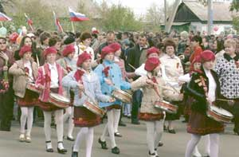
Спортивными секциями «Футбол» (руководитель Быков Н.В.), «Волейбол» (руководитель Башлыков Ю.Ю.), «Художественная гимнастика» (руководитель Кулешова Л.М.) охвачено 57% учащихся. Детям разного возраста предоставляется возможность полноценно и с пользой провести свой досуг, раскрыть и реализовать свои способности в том или ином виде спорта. В ОУ созданы все условия. В гимназии ведется большая практическая и теоретическая работа по привлечению учащихся к занятиям в наших спортивных секциях.
Не менее важна оздоровительная направленность работы. Дети, занимающиеся в спортивных секциях, практически не болеют. Также, занимаясь во внеурочное время в различных секциях, школьники не только становятся крепче физически, но и закаляются морально, становятся увереннее в своих силах, что положительно сказывается на их успеваемости. Еще одной важной задачей спортивно-оздоровительной работы в гимназии является предоставление мощной альтернативы в виде занятий спортом детям и подросткам пагубному влиянию других пристрастий: курению, алкоголю, наркотикам. Спортивные мероприятия, проведенные в 1 полугодии:
- Соревнования по круглогодичной спартакиаде:
- л\ атлетика – осенний кросс - 1 место
- Мини - футбол – 3 место
- Волейбол – девушки – 1 место; юноши – 1 место; участие команды юношей в первенстве по волейболу среди мужчин
- Внутришкольные соревнования: товарищеские встречи по мини - футболу: 6 классы, 7 классы; пионербол – 6, 7 классы, 8 классы – волейбол.
- Неделя начальных классов, «Веселые старты»
- Показательные выступления юных гимназистов на закрытии чемпионата по футболу
- Г. Воронеж, кросс «Наций» на дистанции 1000 м, ученик 4-а класса Голбай А. занял 9 место
- Товарищеские встречи по футболу с СОШ №2 и СОШ №91
- Спартакиада учителей – л\атл. Светлова Л.А., Паршина С.А., Лимакова Н.А.. Матвеенко А.И., Кобыльский В.А., Быков Н.В., Кулешова Л.М., Башлыков Ю.Ю. ШАХМАТЫ – Боловинцева Т.И., Матвеенко А.И. ВОЛЕЙБОЛ – Башлыков Ю.Ю., Кулешова Л.М., Быков Н.В., Матвеенко А.И., Кобыльский В.А., Рыбко Е, А., Паршина С.А.,
- Приняли участие в праздновании 80 лет Новохоперскому район
Занятия по компьютерной грамотности, которые проводит учитель информатики Матыкин В.Ю., являются замечательной средой, развивающей творческие способности учащихся. Это даёт возможность детям, начиная с младшей школы, заниматься компьютером, как инструментом, предоставляющим огромные возможности человеку в мире информационных технологий. На этих кружках дети работают с графикой, текстом, звуком, а также получают основные сведения о программировании, управляя такими объектами, как черепашки. Объединение вызывает большой интерес у детей, отсюда 100% посещаемость. Результат работы – создание школьного сайта.
Многие учащиеся охвачены работой в объединениях «Мой дом, моя забота» (руководитель Светлова Л.А.) и «Юные следопыты» (руководитель Матыкина Г.А.). В период с сентября по декабрь руководители и их воспитанники собрали материал и подготовили учащихся для проведения экскурсий в школьном краеведческом музее и в Зале боевой славы. За это время Людмила Александровна организовала поход на р. Савала и поход в составе туристического объединения в с. Варварино. Была осуществлена поездка в краеведческий музей г. Борисоглебска.
Гимназисты стали участниками и призёрами различных конкурсов:
- 1 место заняла Иватина Настя ( 9-а класс) в районном конкурсе сочинений «Молодежь и выборы» (учитель Матыкина Г.А.)
- 1 место завоевал Корчагин Руслан (8-а класс) в районной заочной краеведческой конференции «Со школьного порога шагнувшие в войну» - (учитель Матыкина Г.А.)
- В олимпиаде по основам избирательного права наша команда заняла 1 место в районе, 1 место в регионе (учитель Светлова Л.А.)
Работа объединения ДО «Художественная обработка древесины» (руководитель Матвеенко А.И.) ведется активно и целенаправленно. Начинаются занятия с беседы по технике безопасности. Дети получают навыки работы на токарном станке, учатся работать со столярными инструментами. Посещаемость в учебные и каникулярные дни 100%. Детские работы были выставлены на районном слете трудовых объединений.
Объединение вокального пения «Соло» (руководитель Кобыльский В.А.) существует не один год. Дети посещают «Соло» с большим удовольствием. Владимир Анатольевич работает над формированием музыкальной культуры, эстетической грамотности. В основу организации учебно-познавательной деятельности учителем был положен процесс восприятия музыки: хоровое пение, слушание, музыцирование. Достаточно успешно решаются задачи развития эмоционального, осознанного, деятельного, практического отношения к музыке. Результат работы объединения – это участие воспитанников в традиционных мероприятиях гимназии: « Первый звонок», День учителя, новогодние праздники. Житинева К. и Рейценштейн В. (11б) приняли участие в областном конкурсе «Школьная геральдика».
Первый год работает ДО «Театр современной моды» (руководитель Рыбко Е.А.). Посещают объединение 11 девочек 7-8 классов. Занятия проходят интересно. Елена Александровна проводит вначале беседу по технике безопасности, а после чего ставит перед детьми цель и определяет задачи для каждой из девочек. Дети получают знания по кройке и шитью. С огромным удовольствием работают на швейных машинках. Работы были показаны на районном слете трудовых объединений.
В кружках «Мир красок» (руководитель Максимова С.И.) и «Юный художник» (руководитель Сальников Ю.Ю.) педагоги работают над проблемой формирования у учащихся представлений о системе взаимодействия искусства с жизнью. Педагоги поощряют самостоятельный творческий поиск учащихся, их стремление к отражению действительности, своего отношения к ней. Художественная деятельность детей на занятиях приобретает разнообразные формы выражения: изображение на плоскости и в объеме, рисование с натуры, по памяти, по представлению. Педагоги успешно работают над развитием у учащихся художественных умений и навыков, понимания и видения формы пропорции, пространства, цвета, светотональности, линии, объема, фактуры материала. Знания учащихся достаточно прочные. 90% опрошенных воспитанников правильно смогли определить вид изобразительного искусства, назвать имена художников и картины, показали достаточно высокий уровень графических умений.
Объединением «Юный стрелок» руководит Давыдкин А.А., учитель ОБЖ. На своих занятиях Александр Александрович знакомит учащихся с теорией и практикой защиты человека от опасных и вредных факторов естественного и искусственного происхождения во всех сферах деятельности, обучает основным правилам оказания первой медицинской помощи, знакомит с условиями здорового образа жизни. Дети знакомятся с видами оружия по наглядным пособиям и техникой безопасности. По определенным дням проходят стрельбы в школьном тире. В рамках месячника военно-патриотического воспитания в феврале 2009 года прошли соревнования по стрельбе. Победители награждены почетными грамотами и ценными подарками.
Финансовое обеспечение
В 2004 году вступил в действие федеральный закон от 7 июля 2003 года № 123-ФЗ «О внесении изменений и дополнений в отдельные законодательные акты РФ в части, касающейся финансирования образовательных учреждений». Согласно этому закону предусмотрено разграничение ответственности субъектов РФ и органов местного самоуправления за финансирование муниципальных общеобразовательных учреждений и передачу в местный бюджет субвенции на реализацию государственного стандарта общего образования. Нормативы расходов на реализацию государственного стандарта общего образования устанавливаются в расчете на одного обучающегося.
Одной из важнейших составляющих КПМО является новая система оплаты труда. С 1 сентября 2007 г. гимназия перешла на НСОТ, позволившую выделить творчески работающих педагогов.

Смета расходов
наименование статей экономической классификации | сумма
общий бюджет финансирования 2006 г. | 12057000
на заработную плату | 342000
классное руководство | 361000
методическая литература | 107000
внебюджетные средства в 2007- 08 учебном году
поступило | 384217
данные средства пошли
(из них ср-ва ПС)
поощрение учащихся, участие в олимпиадах и конкурсах за пределами района | 37 500
опека и попечительство | 17 500
организация внеклассных мероприятий | 19 600
благоустройство помещений, территории | 16 500
спортинвентарь | 37 691
обеспечение САНПиН в здании и оснащение медкабинета | 39 800
Внебюджетные средства поступали от добровольного пожертвования родителей через Попечительский совет. Администрация гимназии и коллектив благодарит родителей за столь важную помощь.
В течение 2008-09 учебного года для гимназии было приобретено:
- медицинское оборудование – 189 550 тыс.руб. из Федерального бюджета в рамках ПМПО.,
- мебель для компьютерного класса – 35 070 тыс.руб. в рамках КПМО из Федерального бюджета,
- интерактивная доска и мультимедийный проектор и ноутбук для начального класса – 163 440 тыс.руб.,
- оборудование для кабинета географии в рамках ПНПО и комплект учебно-наглядных пособий в рамках КПМО из Федерального бюджета - 273 676,65 тыс.руб.
Была сделана система видеонаблюдения и переоборудован автобус.

Состояние материально-технической базы
Гимназия располагает зданиями, сооружениями, оборудованием и другим имуществом, которое содержится на балансе. Тип строения: типовой проект на 550 учащихся. Общая площадь здания – 38 852 кв. м. Количество учебных помещений – 42. Учебных кабинетов – 39.

Кабинет информатики – 2,
Кабинет физики – 2,
Кабинет биологии – 1,
Кабинет химии – 1,
Кабинет иностранного языка (лингафонный) – 1,
Медиацентр – 1,
Кабинет русского языка – 4,
Кабинет математики – 4,
Кабинет истории – 2,
Кабинет ИЗО, черчения – 1
Кабинет географии – 1,
Конференцзал – 1 (на 60 мест),
Спортивный зал – 1,
Спортплощадка – 1,
Столовая – 1 (на 200 мест) и другие помещения.
Библиотека насчитывает книжный фонд – 52 650 экземпляров.
К началу нового учебного года в гимназии имеется следующее техническое оборудование:
- автобус – 1
- автомобиль «Волга» - 1
- компьютеры – 48
- ноутбуки – 2
- мультимедийные проекторы – 4
- интерактивные доски – 2
- принтеры – 6
- сканеры – 2
- модем – 2
- музыкальный стереоцентр – 2
- магнитофоны – 2
- фотоаппарат – 1
- видеокамера – 1
- телевизоры – 4
- проигрыватели DVD – 3
- проекционные экраны – 2
- кодоскопы – 2
- пианино – 1

Здоровье
Здоровье – приоритетное направление образовательного процесса. Медицинское обслуживание обучающихся в гимназии обеспечивается МУЗ «Новохоперская ЦРБ», для работы предоставлено помещение с необходимыми условиями труда. В течение учебного года в гимназии продолжала действовать комплексная программа «Здоровье», разработанная учителем физической культуры Кулешовой Л.М. Цель программы – утвердить в общественном сознании представление о здоровье, формировать интерес у детей на сохранение индивидуального здоровья, воспитывать желание быть здоровым.
В целях реализации данной программы в гимназии проводились не только оздоровительные мероприятия, но и профилактические. По профилактике табакокурения, алкоголизма, наркомании. Например, акции «Брось курить», «Наркотики - это опасно», цикл классных часов «Наркотики - это хорошо или плохо?»
Весь педагогический коллектив находился в тесном контакте с медико-профилактическим центром. Врачи отслеживали медицинские показатели здоровья учащихся, давали рекомендации по профилактике и предотвращению заболеваний. Вместе с классными руководителями заполняли листок здоровья в классном журнале.
Велась работа с родителями по проблемам укрепления здоровья детей в семье. Этому были посвящены общешкольное родительское собрание "О здоровье - всерьез", классные родительские собрания "Режим дня школьника", консультации врачей - офтальмолога, гинеколога, хирурга и др.
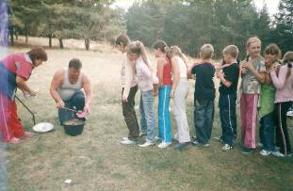
Регулярно осуществлялись прогулки на природе.
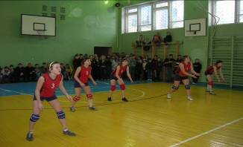
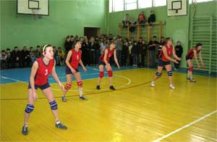
В гимназии успешно внедряются в практику идеи личностно-ориентированного образования, здоровьесберегающие технологии, что способствует развитию физического, психологического здоровья детей и педагогов. Но для успешной реализации здоровьесберегающей технологии необходимо дальнейшее укрепление материально-технической базы.
Увеличение двигательной активности учащихся способствуют обязательные физкультминутки, подвижные перемены.
Оздоровительные и лечебно-профилактические работы проводятся на основе углубленного медицинского осмотра всех учащихся. Ежегодный квалифицированный медосмотр проводят врачи МУЗ «Новохоперская ЦРБ», что позволяет вовремя установить те или иные отклонения в физическом здоровье учащихся и принять меры к их устранению. С целью профилактики сезонных и эпидемических заболеваний проводятся медицинской сестрой МУЗ "Новохоперская ЦРБ" закрепленной за гимназией, классные часы, а также вакцинация учащихся и учителей.
Результат оздоровительной работы: школа 2008-09 году (как и в предыдущие годы) не закрывалась на карантин по заболеванию.
В летний период 2008-09 года в гимназии традиционно работает летний оздоровительно-образовательный лагерь с дневным пребыванием детей «Ромашка», гуманитарный лагерь «Алые паруса», ремонтно-строительная бригада"Непоседы", в которой трудятся учащиеся 10-х классов, отряд по озеленению территории гимназии "Прометей". Гимназисты отдохнули в районных профильных лагерях: эколого-биологическом лагере "Радуга", ЮИД, археологическом, спортивном, "Лидере-2009".

Организация питания
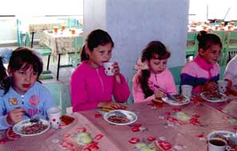
Здоровый образ жизни – это и здоровое питание. Организация питания в гимназии в 2008-09 учебном году осуществлялась на базе школьной столовой.
По губернаторской программе «Школьное молоко» ЗАО «Молвест» три раза в неделю дети начальных классов получают пакетированное молоко. Бесплатным одноразовым питанием охвачены 226 учащихся начальной школы (все), Двухразовое питание получают 3 группы продленного дня – 75 учащихся. Через буфет питаются 370 учащихся.

Обеспечение безопасности
С целью обеспечения безопасности жизни детей в гимназии проводилась определенная работа:
Знакомство учащихся и преподавательского состава с действиями по сигналу «Внимание всем» в случае возникновения пожара или террористического акта;
Проведение вводных инструктажей по технике безопасности в 1-11 классах на начало учебного года;
Проведение инструктажей при организации учебных занятий по специальным предметам;
Проведение тематических инструктажей в 1-11 классах в рамках классных часов;
Соревнования между учащимися 10-11 классов с использованием средств индивидуальной защиты (противогазы, ОЗК) и изготовлением простейших подручных средств защиты органов дыхания и кожи (ВМП);
Мероприятия по случаю дня ГО (оказание ПМП, действия команд в экстремальных ситуациях);
Месячник военно-патриотической работы;
Месячник по противопожарной безопасности;
Месячник по профилактике ДТП.
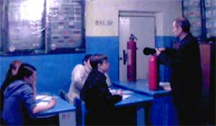
В гимназии в наличии имеются противопожарные щиты с необходимым инвентарем, огнетушители ОХП- 10 и ОУ, гидрокранты.
Ежеквартально, согласно приказу директора гимназии, проводятся учебные тренировки по эвакуации из здания школы на безопасное расстояние в случае возникновения пожара или угрозы террористического акта. Все это отражается в специальном журнале.
В гимназии установлена электрическая пожарная сигнализация.
Было организовано дежурство на вахте с целью обеспечения безопасности учащихся.
В течение года не было ситуации, угрожающей жизни и здоровью детей.
Во исполнение приказа от 20 марта 2009 года отдела по образованию, опеке и попечительству администрации Новохоперского муниципального района «О проведении учений и тренировок в образовательных учреждениях муниципального района», согласно приказу по МОУ Новохоперской гимназии №1 «О проведении учений и тренировок» от 22 марта 2009 года, в образовательном учреждении создан штаб по защите от чрезвычайных ситуаций природного и техногенного характера (далее Штаб).
Возглавляет работу Штаба директор гимназии Улановская Е.Б., в состав Штаба входят заместитель директора по воспитательной работе Копытина И.В., заместитель директора по АХЧ Мартьянов А.В., учитель ОБЖ Давыдкин А.А., президент Совета гимназистов Потапов А., члены Совета гимназистов 9-11 классов, сотрудники МЧС.
3 апреля 2009 года на первом заседании Штаба разработан план проведения учений и тренировок по обеспечению противопожарной, антитеррористической защищенности. Согласно изложенному плану, в гимназии прошли следующие действия:
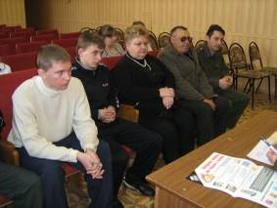
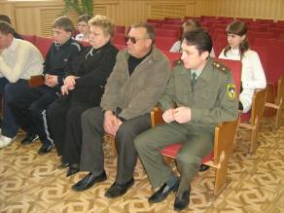

6 апреля проведена учебная тревога
«Действия персонала, учащихся и воспитанников при угрозе пожара».
За десять минут до окончания пятого урока была включена система пожарной безопасности. Учащиеся выбегали из классов, согласно утвержденному директором гимназии плану эвакуации, вместе с учителем на место сбора – перед главным выходом ОУ. После построения учитель пересчитал детей и доложил директору гимназии о количественном составе учащихся до и после выхода из здания, сдав при этом классный журнал.
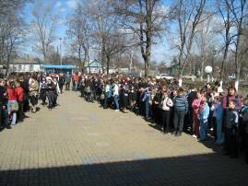
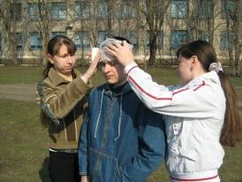

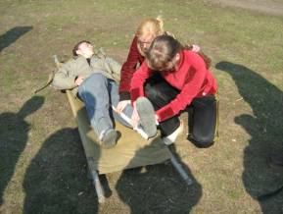
В рамках утвержденного плана работы в старшем звене проведены показательные тренировочные занятия по оказанию медицинской помощи различной степени тяжести. Учащиеся не только рассказывали о необходимых действиях, но и демонстрировали их.
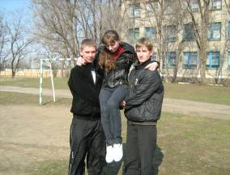

Социальная деятельность
В течение отчетного года гимназия осуществляла социально активную деятельность, была социальным партнером нескольких учреждений профессионального образования.

название учреждения | факультет | вид деятельности | классы | результат
БГПИ | историко-филологический | довузовская подготовка в «Школе юного филолога» | 10-11 | 3 поступивших
Воронежский институт экономики и социального управления ВИЭиСУ | государственного и муниципального управления  экономики и управления | довузовская подготовка,  начальное профессиональное  образование,  среднее профессиональное образование | 10-11 | 3 поступивших  5 поступивших
Негосударственное  образовательное учреждение «Интерком» при Воронежском институте высоких технологий (ВИВТ) | курсы «Компьютерные технологии обработки информации» | очное обучение специальности (начальное профессиональное образование – оператор ЭВМ) | 10-11 | вручено 14 удостоверений

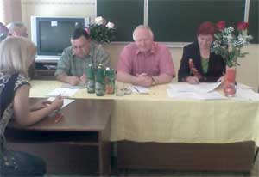
В марте 2007 года заключен договор с НОУ «Интерлингва» об углубленном изучении учащимися гимназии иностранного языка (английский). Создано 2 группы на базе 8-9 классов.
2006-07 стал завершающим годом работы экспериментальной площадки «Формирование общей культуры личности»
Результат - через внедрение в образовательный процесс метода проектов и исследования повышение качества образования.
Как итог работы экспериментальной площадки - учебный фильм (120 мин) ВОИПКРО. «Президентский грант – лучшей школе района», книга «Формирование общей культуры личности» Издательство ВОИПКРО г. Воронеж.
Опыт работы гимназии в 2008-2009 учебном году не раз освещался в средствах массовой информации: газетах «Вести», «Воронежское обозрение», «Вестник просвещения»
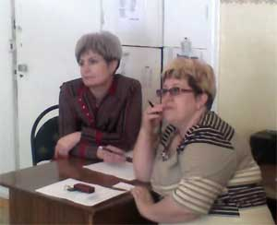
В будущем 2009-10 учебном году:
- необходимо продолжить материально-техническое оснащение. Хотелось бы наконец получить современные кабинеты биологии, истории, географии, не помешал бы и типовой кабинет информатики (информатика изучается в гимназии со 2 класса);
- продолжить работу по повышению качества образования, формированию социально адаптированной личности выпускника;
- углубить взаимодействие со школами-спутниками;
- более полно реализовать возможности школьников в учебно-воспитательном процессе.

